Аналіз ринку нерухомості у Нью-!орку

У нас є дані по 5 районам Нью-Йорка щодо покупки нерухомості, а саме Бруклін, Бронкс, Манхетен, Квінс та Стейтен-Айленд .

Аналіз Манхетена.

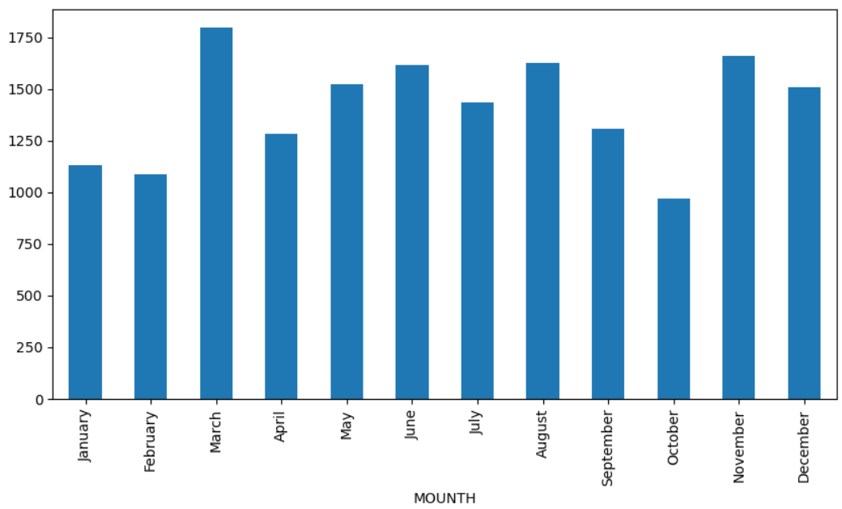

Кількість покупок від місяців

Нерухомість у Манхетені купляють в середньому 1250 – 1500 разів на місяць, найчастіше в Березні, найменш часто в жовтні. Середня ціна угоди близько 3 мільйонів за одну будівлю.

Аналіз Бронкса.

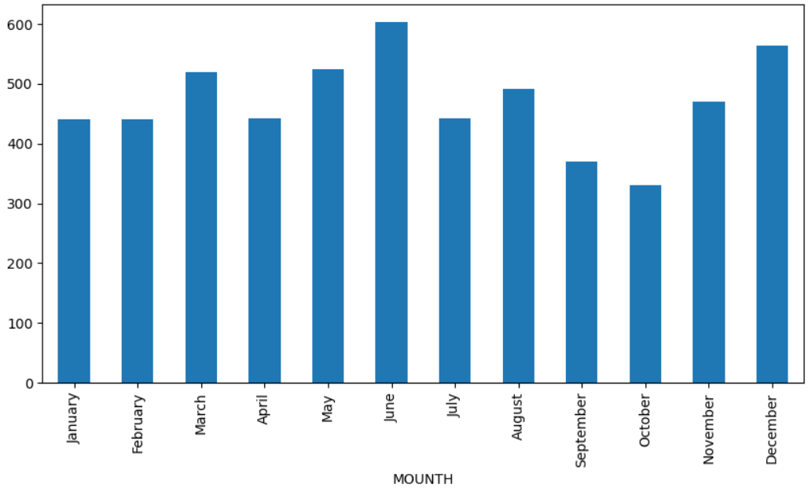

Кількість покупок від місяців

Бронкс менш популярний ніж Манхетен. В середньому в місяць тут купляють від 400 до 500 будівель, найчастіше в червні, найрідше в жовтні. Середня ціна покупки будівлі 1.3 мільйона за будівлю.

Аналіх Брукліна

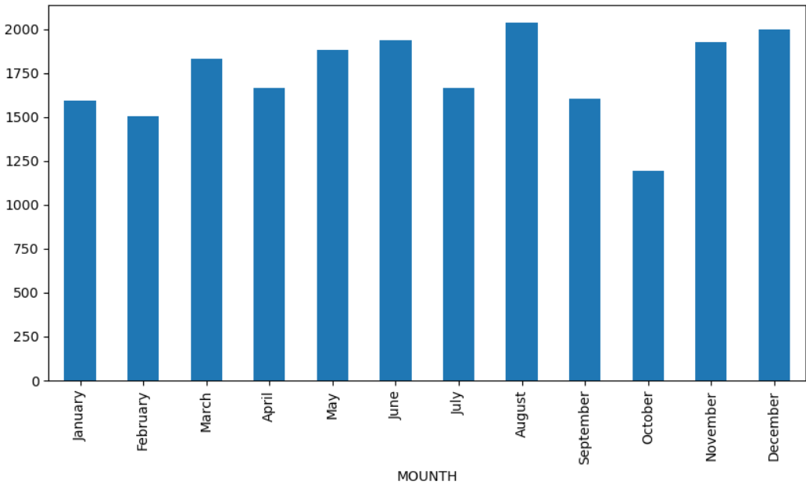

Кількість покупок від місяців

Бруклін цікавить покупців навіть більше, ніж Манхетен, середня кількість угод в районі 1750. Найчастіше купляють нерухомість в серпні, найрідше в жовтні. Середня ціна покупки нерухомості 1.7 мільйони.

Аналіз Квінса.

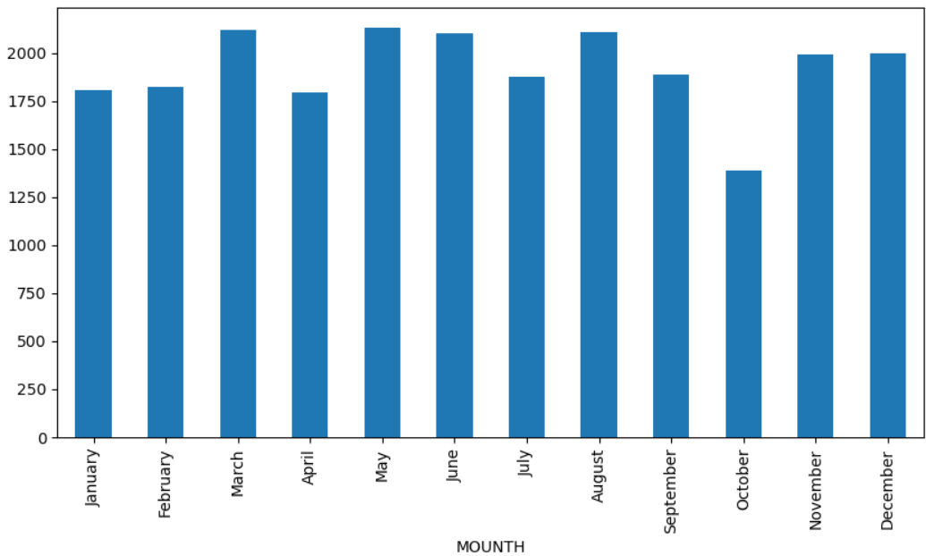

Кількість покупок від місяців

Квінс є популярним місцем для покупки нерухомості, з середньою кількістю угод в 1750 в місяць. Найбільш часто купляють нерухомість в березні, травні та серпні. Найменш часто в жовтні. Середня ціна покупки нерухомості 1 мільйон.

Аналіз Стейтен-Айленда.

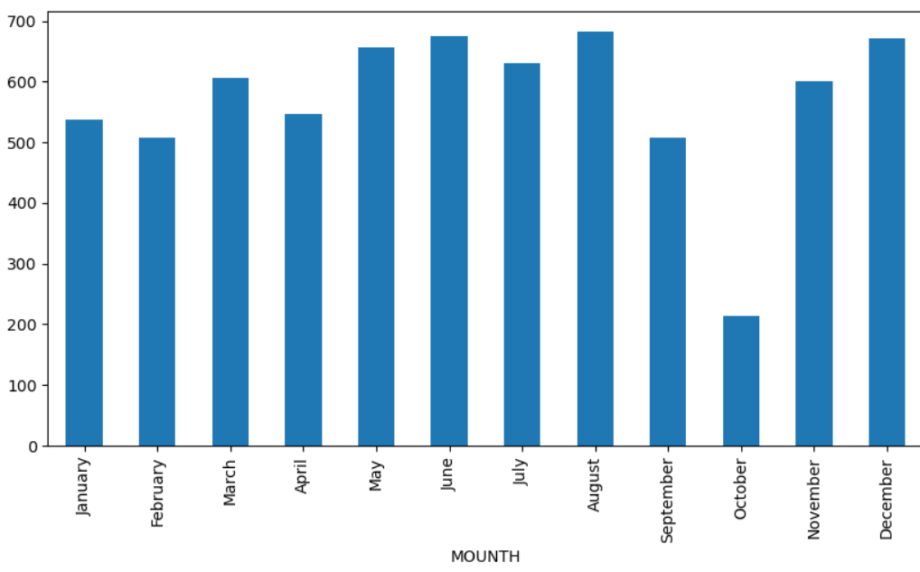

Кількість покупок від місяців

В цьому районі відбувається не так багато угод як в попередніх, близько 500 на місяць. Найчастіше нерухомість купляють в червні та серпні, найменш часто в жовтні. Середня ціна за покупку нерухомості 770 тисяч доларів.